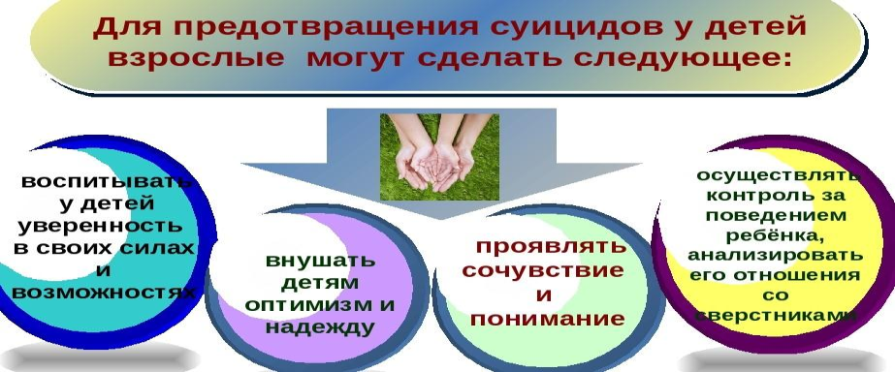

**ОПРОС ДЛЯ РОДИТЕЛЕЙ**

Уважаемые родители! Просим Вас ответить на ряд вопросов, честные ответы на которые позволят Вам увидеть возможные проблемы во взаимоотношениях с ребенком.

*Ответьте «да» или «нет» на следующие вопросы:*

1. Рождение Вашего ребенка было желанным?

2. Вы каждый день его целуете, говорите ласковые слова или шутите с ним?

3. Вы с ним каждый вечер разговариваете по душам и обсуждаете прожитый

имдень?

4. Раз в неделю проводите с ним досуг (походы в кино, концерт, театр,

посещение родственников, катание на лыжах и т.д.)?

5. Вы обсуждаете с ним создавшиеся семейные проблемы, ситуации, планы?

6. Вы обсуждаете с ним его имидж, моду, манеру одеваться?

7. Вы знаете его друзей (чем они увлекаются, где живут)?

8. Вы знаете о его времяпрепровождении, хобби, занятиях?

9. Вы в курсе его влюбленности, симпатий?

10. Вы знаете о его недругах, недоброжелателях ,врагах?

11. Вы знаете, какой его любимый предмет в школе?

12. Вы знаете, кто его любимый учитель?

13. Вы знаете, кто его нелюбимый учитель?

14. Вы первым идете на примирение, разговор?

15. Вы не оскорбляете и не унижаете своего ребенка?

*Подсчет результатов*

Если на все вопросы Вы ответили «да», значит, Вы находитесь на верном родительском пути, держите ситуацию под контролем и сможете в трудную минуту прийти на помощь своему ребенку. Если большинство ответов «нет», необходимо немедленно изменить поведение, услышать и понять подростка, пока не случилась

беда.

Полезные рекомендации, подсказки для родителей по воспитанию, обучению и развитию детей, решению психологических проблем различного характера, вы можете найти в сообществе школьного педагога-психолога

в соцсети Вконтакте «ЖУРНАЛ ПСИХОЛОГА Екатерины Ерохиной» и в канале Телеграм «ЖУРНАЛ ПСИХОЛОГА Екатерины Ерохиной».

Если у вас есть сомнения, вопросы, вы хотите пройти комплексную диагностику у психолога, запишитесь на консультацию к школьному педагогу-психологу, написав в личные сообщения группы «ЖУРНАЛ ПСИХОЛОГА Екатерины Ерохиной» в соцсети Вконтакте.

Для этого перейдите по ссылке: <https://vk.com/kater_ina_psy> или наведите камеру телефона на QR-код



Также можете написать в личные сообщения телеграм-канала «ЖУРНАЛ ПСИХОЛОГА Екатерины Ерохиной».

Ссылка: <https://t.me/kater_ina_psy>



**КУДА ОБРАЩАТЬСЯ В КРИЗИСНЫХ СИТУАЦИЯХ?**

➢ **Всероссийский Детский телефон доверия: 8–800–2000–122**

(бесплатно, круглосуточно) или короткий номер с мобильного телефона – **124**.

Психологическое консультирование, экстренная и кризисная психологическая помощь для детей в трудной жизненной ситуации, подростков и их родителей. БЕСПЛАТНО, АНОНИМНО.

➢ **Горячая линия «Ребенок в опасности» Следственного комитета РФ**.

Дети, их родители, а также все неравнодушные граждане, обладающие информацией о совершенном или готовящемся преступлении против несовершеннолетнего

или малолетнего ребенка, могут позвонить по бесплатному, круглосуточному номеру телефона ***8–800–200-19-10***